бюджетное профессиональное образовательное учреждение
Вологодской области
«Череповецкий лесомеханический техникум им. В.П. Чкалова»
«Построение диаграммы компонентов. Построение диаграмм потоков данных»
Автоматизация маркетинга

Выполнил: Богданов Н. Н.
Группа: ИС-24
Проверил: Станкевич Д.Д.

г.Череповец
2025г.

СОДЕРЖАНИЕ

Введение 3
Диаграммы потоков данных (DFD) 4
DFD2: Процесс аналитики и планирования маркетинговых кампаний 5
DFD3: Процесс создания, запуска и контроля маркетинговых кампаний 6
Функциональные диаграммы (SADT) 7
SADT(A0): Управление маркетингом 7
SADT(A1): Анализ данных и формирование стратегии 8
SADT(A2): Реализация и контроль кампаний 9
Заключение 10

Введение
Автоматизация маркетинга позволяет систематизировать процессы взаимодействия с клиентами, оптимизировать рекламные бюджеты и повышать эффективность маркетинговых кампаний. Целью работы является разработка комплекса диаграмм потоков данных (DFD) и функциональных диаграмм (SADT) для системы автоматизации маркетинга. В ходе работы были созданы три DFD и три SADT диаграммы, описывающие различные аспекты функционирования системы.

Диаграммы потоков данных (DFD)
DFD1: Общее взаимодействие в системе автоматизации маркетинга

На контекстной диаграмме система представлена как единый процесс "Система автоматизации маркетинга", который взаимодействует с внешними сущностями: Клиентом, Маркетологом, Аналитиком и CRM-системой. Клиент отправляет в систему Запросы и получает Отклики. Маркетолог получает Аналитические отчеты для принятия решений. Аналитик работает с KPI метриками для оценки эффективности деятельности. CRM-система предоставляет Данные клиентов для обработки. Диаграмма показывает центральную роль системы в координации всех маркетинговых процессов.

DFD2: Процесс аналитики и планирования маркетинговых кампаний

Данная диаграмма детализирует процессы анализа данных и планирования кампаний. Процесс "Аналитика/Обработка данных" преобразует Сырые данные из Базы данных в структурированную информацию. "Планирование кампаний" на основе обработанных данных формирует План кампании. "Реализация кампаний" выполняет утвержденный план, а "Оценка эффективности" анализирует Метрики и Данные кампании, формируя Отчеты для Маркетолога. Диаграмма иллюстрирует полный цикл работы с данными: от сбора и обработки до анализа эффективности реализованных кампаний.

DFD3: Процесс создания, запуска и контроля маркетинговых кампаний

Эта диаграмма фокусируется на операционных процессах работы с контентом и рекламой. "Планирование" формирует План, который используется для "Создания контента". Процесс создания контента производит Контент, используя Материалы из Базы данных. "Настройка каналов" подготавливает рекламные каналы, а "Сегментация аудитории" определяет целевую Аудиторию. "Таргетированная реклама" объединяет Контент, Настроенные каналы и Аудиторию для запуска рекламных кампаний. "Запуск и мониторинг" управляет Запущенными кампаниями и собирает Данные выполнения. Клиент предоставляет Оценку эффективности кампаний, замыкая цикл обратной связи.

Функциональные диаграммы (SADT)

SADT(A0): Управление маркетингом

На контекстной диаграмме верхнего уровня главная функция "Управление маркетингом" преобразует входные данные (Данные о клиентах, Запросы клиентов, Цели компании) в выходные результаты (Кампании, Отчеты, Аналитика). Управление осуществляется через Стратегию маркетинга, Бюджет, KPI и Рыночные тенденции. Механизмами выполнения функции выступают Маркетологи, ПО, CRM-система и BI-инструменты. Диаграмма задает общее представление о системе как о преобразователе, который под управлением стратегических параметров превращает исходные данные в конкретные маркетинговые активности и аналитику.

SADT(A1): Анализ данных и формирование стратегии

Данная диаграмма декомпозирует аналитическую функцию системы. Функция "Анализ данных и формирование стратегии" преобразует входные данные (Сырые данные, История кампаний, Данные CRM, Рыночные данные) в стратегические выходы (Стратегия, Целевые сегменты, Рекомендации, Прогнозы). Управление осуществляется через Бизнес-цели, Бюджет и KPI. Для выполнения функции используются механизмы: Аналитики, Система аналитики, Data mining и BI-инструменты. Диаграмма показывает, как разрозненные данные под влиянием бизнес-требований преобразуются в конкретную маркетинговую стратегию и практические рекомендации.

SADT(A2): Реализация и контроль кампаний

Эта диаграмма описывает процессы исполнения и контроля маркетинговых активностей. Функция "Реализация и контроль кампаний" преобразует входные ресурсы (Стратегия, Контент, Целевая аудитория, Бюджет) в выходные результаты (Запущенные кампании, Метрики, Обратная связь, Отчеты в реальном времени). Управление осуществляется через Тайминг, Бюджет и Стратегию. Механизмы выполнения включают Аналитиков, Систему аналитики, Data mining и BI-инструменты. Диаграмма фокусируется на операционной деятельности: на основе утвержденной стратегии и подготовленных ресурсов запускаются кампании, которые непрерывно контролируются, а их метрики и обратная связь используются для оперативной отчетности.

Заключение
В ходе практической работы была успешно разработана комплексная модель системы автоматизации маркетинга. Три диаграммы потоков данных (DFD) описывают движение информации в системе на разных уровнях детализации: от общего взаимодействия с внешним окружением до конкретных процессов аналитики, планирования и мониторинга кампаний. Три функциональные диаграммы (SADT) декомпозируют главную функцию управления маркетингом на подфункции анализа данных и операционного контроля. Все диаграммы построены в соответствии с принципами структурного анализа и адекватно отражают бизнес-процессы автоматизации маркетинга. Работа демонстрирует практическое владение навыками проектирования систем с использованием методологий DFD и SADT.

ПРИЛОЖЕНИЕ А
DFD 1: 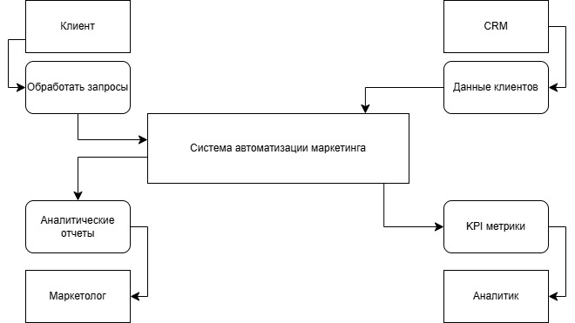

DFD 2:
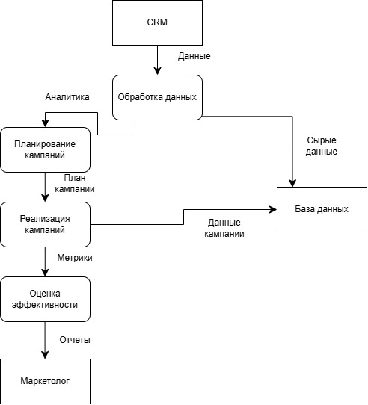

DFD 3:
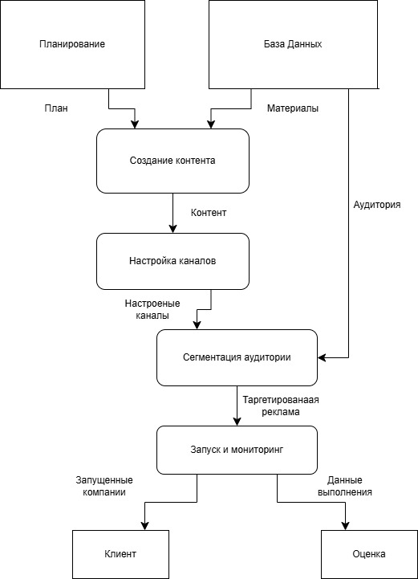

ПРИЛОЖЕНИЕ Б
SADT0: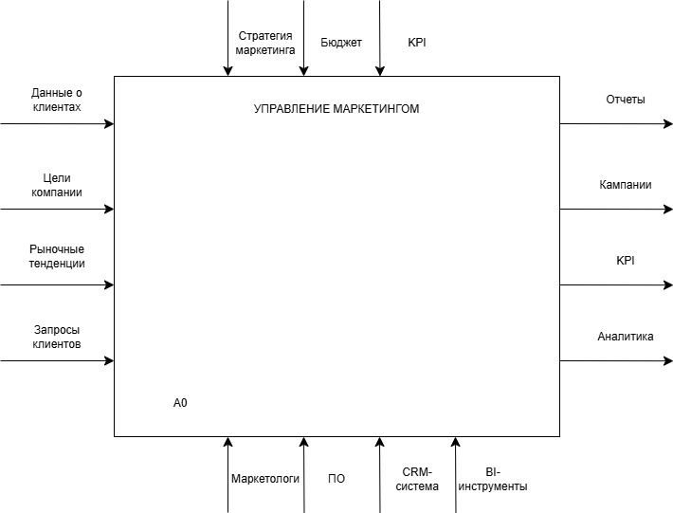

SADT 1:
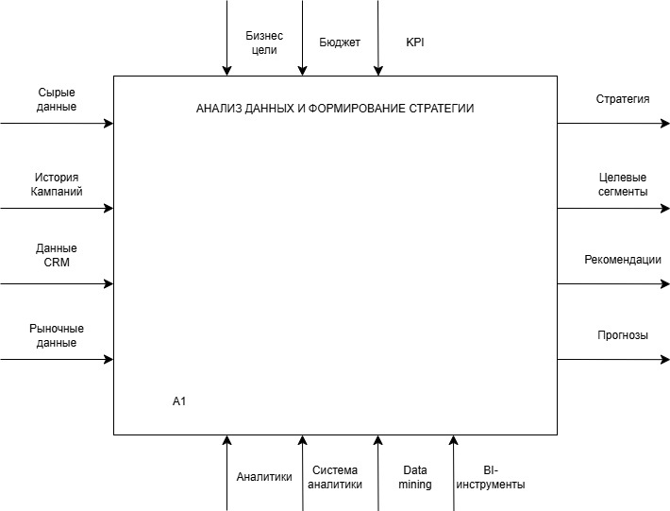

SADT 2:
